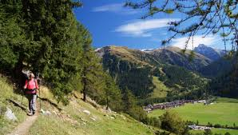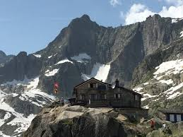
Turnerreise vom 5./6. September 2020 ins Goms und zur Albert-Heim-Hütte
Liebe Turnerinnen
Da Katrin Gerber dieses Jahr im September in den Ferien weilt, habe ich die Organisation der Turnerreise übernommen. Die Reise führt uns dieses Jahr ins Goms. Ausnahmsweise werden wir mit einem Midicar von Gohl Reisen unterwegs sein, da die Anreise doch eher lang ist und wir somit viel Zeit sparen können. Es würde mich freuen, wenn wir mit vielen Turnerinnen diese Reise machen könnten (Sitzplätze bis 25 Personen). Abfahrt ca. 07.30 Uhr. Die Anreise erfolgt via Brünigpass, Grimselpass nach Oberwald oder via Bern, Interlaken, Grimselpass.
Kosten:
Fr. 67.00 für Übernachtung und Frühstück im Forest Lodge in Oberwald, ohne Nachtessen,
……………..zusätzlich Kosten für Nachtessen im Hotel Furka, Oberwald
Fr. 85.00 für Carreise (bei 20 Anmeldungen). Etwas billiger oder teurer, je nach Teilnehmerzahl
Am Samstag werden wir einen Teil des Gommer Höhenweges bewandern, vorgesehen von Oberwald nach Münster (ca. 500 Höhenmeter, ca. 4 Stunden Wanderzeit). Durch seine Lage einige Hundert Meter oberhalb der historischen Gommer Dörfer garantiert die Wanderung Ausblicke über das gesamte Tal und führt uns durch duftende Lärchenwälder. Hier besteht die Möglichkeit, anstelle von Höhenmetern die Strecke im Tal Richtung Münster zu wandern (flach, angenehm und weniger anstrengend). Verpflegung aus dem Rucksack.
Am Sonntag führt uns die Wanderung ab Tiefenbach zur Albert Heim Hütte, mit Rundwanderung wieder zum Ausgangspunkt Tiefenbach (ca. 4 Stunden, 550 Höhenmeter). Die Albert Heim Hütte wurde 2019 total renoviert. Es bietet sich eine wunderbare Aussicht auf die Gipfel rings um den Furkapass. Auch hier besteht die Möglichkeit zu einer einfacheren Wanderung ab Tiefenbach nach Realp, wo bei der Furka Dampfbahn Einkehr gehalten und auf die spätere Gruppe gewartet werden kann. Durch das Unterwegs sein mit dem Car sind wir zeitlich etwas flexibler. Ankunft in Aarwangen ca. 18.00 Uhr. Auf der Rückreise via Andermatt evtl. kurzer Kaffeehalt im Zumdorf, dem kleinsten Dorf der Schweiz (Gemeinde Hospental).
Nun hoffe ich auf viele Anmeldungen. Weitere Angaben folgen, sobald das Detailprogramm steht.
-------------------------------------------------------------------------------------------------------------------------------------
Ich bin dabei, Anmeldung bis 31. Mai 2020 an Ruth Lanz, Tel. Nr. 079 636 36 00 oder Mail to: willi.lanz@besonet.ch
Name:………………………………………………………………….Tel. Nr……..…………………………………………………………….
E-Mail-Adresse: …………………………………………………………………………………………………………………………………..

